Министерство науки и высшего образования Российской Федерации

Федеральное государственное автономное образовательное учреждение

высшего образования

**«Пермский национальный исследовательский**

**политехнический университет»**

Электротехнический факультет

Кафедра «Информационные технологии и автоматизированные системы»

**О Т Ч Е Т**

**по дисциплине «Основы алгоритмизации и программирования»**

Выполнил студент гр. РИС-21-1б

Ибрагимов Марк Магамедович

(Фамилия, Имя, Отчество)

(подпись)

Проверил:

доцент

кафедры ИТАС

Полякова О.А.

(оценка) (подпись)

(дата)

Пермь 2021

**Постановка задачи**

Написать программу для вывода всех цифр начиная с введённого с клавиатуры.

**Анализ задачи**

1. Запрашиваем цифру у пользователя.

2. С помощью оператора *switch* сравниваем введённое значение и выводим нужные цифры на экран.

**Описание переменных**

x – целочисленная переменная. Пользователь вводит значение этой переменной.

**Блок схема**

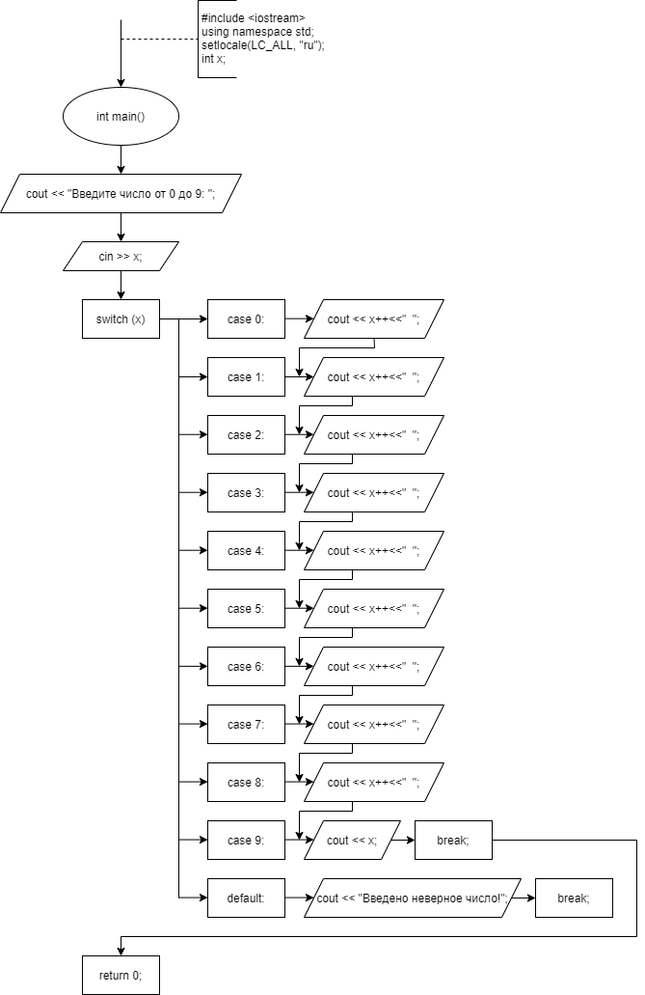

**Код программы**

#include <iostream>

using namespace std;

int main()

{

setlocale(LC_ALL, "ru");

int x;

cout << "Введите число от 0 до 9: ";

cin >> x;

switch (x) {

case 0:

cout << x++<<" ";

case 1:

cout << x++ << " ";

case 2:

cout << x++ << " ";

case 3:

cout << x++ << " ";

case 4:

cout << x++ << " ";

case 5:

cout << x++ << " ";

case 6:

cout << x++ << " ";

case 7:

cout << x++ << " ";

case 8:

cout << x++ << " ";

case 9:

cout << x <<endl;

break;

default:

cout << "Введено неверное число!";

break;

}

return 0;

}

**Примеры выполнения программы**





**Анализ результатов**

Программа работает исправно